

**О внесении изменений в постановление акимата Акмолинской области от 4 июня 2015 года № А-6/255 "Об утверждении регламентов государственных услуг в сфере жилищно-коммунального хозяйства"**

***Утративший силу***

Постановление акимата Акмолинской области от 6 сентября 2016 года № А-10/431. Зарегистрировано Департаментом юстиции Акмолинской области 7 октября 2016 года № 5561. Утратило силу постановлением акимата Акмолинской области от 21 января 2020 года № А-1/23

      Сноска. Утратило силу постановлением акимата Акмолинской области от 21.01.2020 № А-1/23 (вводится в действие со дня официального опубликования).  
      В соответствии с Законами Республики Казахстан от 23 января 2001 года "О местном государственном управлении и самоуправлении в Республике Казахстан", от 15 апреля 2013 года "О государственных услугах", акимат Акмолинской области **ПОСТАНОВЛЯЕТ:**  
      1. Внести в постановление акимата Акмолинской области "Об утверждении регламентов государственных услуг в сфере жилищно-коммунального хозяйства" от 4 июня 2015 года № А-6/255 (зарегистрировано в Реестре государственной регистрации нормативных правовых актов № 4869, опубликовано 28 июля 2015 года в информационно – правовой системе "Әділет") следующие изменения:  
      в регламенте государственной услуги "Постановка на учет и очередность, а также принятие местными исполнительными органами решения о предоставлении жилища гражданам, нуждающимся в жилище из государственного жилищного фонда или жилище, арендованном местным исполнительным органом в частном жилищном фонде", утвержденном указанным постановлением:   
      абзац третий пункта 9 изложить в новой редакции:  
      "Условие 1 – в случае предоставления услугополучателем неполного пакета документов согласно перечню, предусмотренному пунктом 9 Стандарта и (или) документов с истекшим сроком действия работник Государственной корпорации выдает расписку об отказе в приеме документов по форме согласно приложению 3 к Стандарту;";  
      регламент государственной услуги "Выдача справки о наличии (отсутствии) в постоянном пользовании жилища из коммунального жилищного фонда или жилища, арендованного местным исполнительным органом в частном жилищном фонде, гражданам, нуждающимся в жилище из жилищного фонда государственного предприятия либо государственного учреждения", утвержденный указанным постановлением, изложить в новой редакции согласно приложению к настоящему постановлению.   
      2. Контроль за исполнением настоящего постановления возложить на заместителя акима Акмолинской области Балахонцева В.Н.  
      3. Настоящее постановление акимата области вступает в силу со дня государственной регистрации в Департамент юстиции Акмолинской области и вводится в действие со дня официального опубликования.

|  |  |
| --- | --- |
| **Аким Акмолинской области** | *С.Кулагин* |

|  |  |
| --- | --- |
|  | Приложение к постановлению акимата Акмолинской области от 06 сентября 2016 года № А-10/431 |
|  | Утвержден постановлением акимата Акмолинской области от 04 июня 2015 года № А-6/255 |

**Регламент государственной услуги "Выдача справки о наличии (отсутствии) в постоянном пользовании жилища из коммунального жилищного фонда или жилища, арендованного местным исполнительным органом в частном жилищном фонде, гражданам, нуждающимся в жилище из жилищного фонда государственного предприятия либо государственного учреждения"**

**1. Общие положения**

      1. Государственная услуга "Выдача справки о наличии (отсутствии) в постоянном пользовании жилища из коммунального жилищного фонда или жилища, арендованного местным исполнительным органом в частном жилищном фонде, гражданам, нуждающимся в жилище из жилищного фонда государственного предприятия либо государственного учреждения" (далее – государственная услуга) оказывается структурными подразделениями местного исполнительного органа районов, городов областного значения, осуществляющих функции в сфере жилищных отношений (далее – услугодатель).  
      Прием заявлений и выдача результатов оказания государственной услуги осуществляются через канцелярию услугодателя.  
      2. Форма оказания государственной услуги: бумажная.  
      3. Результатом оказываемой государственной услуги является выдача справки о наличии (отсутствии) в постоянном пользовании жилища из коммунального жилищного фонда или жилища, арендованного местным исполнительным органом в частном жилищном фонде, гражданам, нуждающимся в жилище из жилищного фонда государственного предприятия либо государственного учреждения.   
      Форма предоставления результата оказания государственной услуги: бумажная.

**2. Описание порядка действий структурных подразделений (работников) услугодателя в процессе оказания государственной услуги**

      4. Основанием для начала процедуры (действия) по оказанию государственной услуги является представление услугополучателем документов, указанных в пункте 9 Стандарта "Выдача справки о наличии (отсутствии) в постоянном пользовании жилища из коммунального жилищного фонда или жилища, арендованного местным исполнительным органом в частном жилищном фонде, гражданам, нуждающимся в жилище из жилищного фонда государственного предприятия либо государственного учреждения", утвержденного приказом Министра национальной экономики от 9 апреля 2015 года № 319 (зарегистрировано в Реестре государственной регистрации нормативных правовых актов №11015) (далее - Стандарт).  
      5. Содержание каждой процедуры (действия), входящей в состав процесса оказания государственной услуги, длительность его выполнения:  
      1) специалист канцелярии осуществляет прием документов, их регистрацию – 20 минут. В случае предоставления услугополучателем неполного пакета документов согласно перечню, предусмотренному пунктом 9 Стандарта государственной услуги, и (или) документов с истекшим сроком действия специалист канцелярии отказывает в приеме заявления;  
      2) руководитель отдела рассматривает документы и определяет ответственного исполнителя – 1 час;  
      3) ответственный исполнитель осуществляет проверку на наличие (отсутствие) в постоянном пользовании жилища из коммунального жилищного фонда или жилища, арендованного местным исполнительным органом в частном жилищном фонде у услугополучателя и постоянно проживающих с ним членов семьи и подготавливает справку о наличии (отсутствии) в постоянном пользовании жилища из коммунального жилищного фонда или жилища, арендованного местным исполнительным органом в частном жилищном фонде (далее справка) – 7 рабочих дней;  
      4) руководитель отдела ознакамливается с документами, подписывает справку – 1 час;   
      5) специалист канцелярии регистрирует и выдает справку – 20 минут.   
      6. Результат процедуры (действия) по оказанию государственной услуги, который служит основанием для начала выполнения следующей процедуры (действия):   
      1) прием, регистрация документов, и внесение на рассмотрение руководителю отдела, для определения ответственного исполнителя;  
      2) определение ответственного исполнителя отдела;  
      3) направление документов на подписание;  
      4) подписание справки;  
      5) выдача справки.

**3. Описание порядка взаимодействия структурных подразделений (работников) услугодателя в процессе оказания государственной услуги**

      7. Перечень структурных подразделений (работников) услугодателя, которые участвуют в процессе оказания государственной услуги:  
      1) специалист канцелярии;  
      2) руководитель отдела;  
      3) ответственный исполнитель.  
      8. Описание последовательности процедур (действий) между структурными подразделениями (работниками) с указанием длительности каждой процедуры (действия):  
      1) специалист канцелярии осуществляет прием документов, их регистрацию – 20 минут. В случае предоставления услугополучателем неполного пакета документов согласно перечню, предусмотренному пунктом 9 Стандарта государственной услуги, и (или) документов с истекшим сроком действия специалист канцелярии отказывает в приеме заявления;  
      2) руководитель отдела рассматривает документы и определяет ответственного исполнителя – 1 час;  
      3) ответственный исполнитель осуществляет проверку на наличие (отсутствие) в постоянном пользовании жилища из коммунального жилищного фонда или жилища, арендованного местным исполнительным органом в частном жилищном фонде у услугополучателя и постоянно проживающих с ним членов семьи и подготавливает справку – 7 рабочих дней;  
      4) руководитель отдела ознакамливается с документами, подписывает справку – 1 час;   
      5) специалист канцелярии регистрирует и выдает справку – 20 минут.   
      Подробное описание последовательности процедур (действий), взаимодействий структурных подразделений (работников) услугодателя в процессе оказания государственной услуги отражается в справочнике бизнес-процессов оказания государственной услуги согласно приложения, к настоящему регламенту.

|  |  |
| --- | --- |
|  | Приложение к Регламенту государственной услуги "Выдача справки о наличии (отсутствии) в постоянном пользовании жилища из коммунального жилищного фонда или жилища, арендованного местным исполнительным органом в частном жилищном фонде, гражданам, нуждающимся в жилище из жилищного фонда государственного предприятия либо государственного учреждения" |

**Справочник бизнес-процессов оказания государственной услуги "Выдача справки о наличии (отсутствии) в постоянном пользовании жилища из коммунального жилищного фонда или жилища, арендованного местным исполнительным органом в частном жилищном фонде, гражданам, нуждающимся в жилище из жилищного фонда государственного предприятия либо государственного учреждения"**

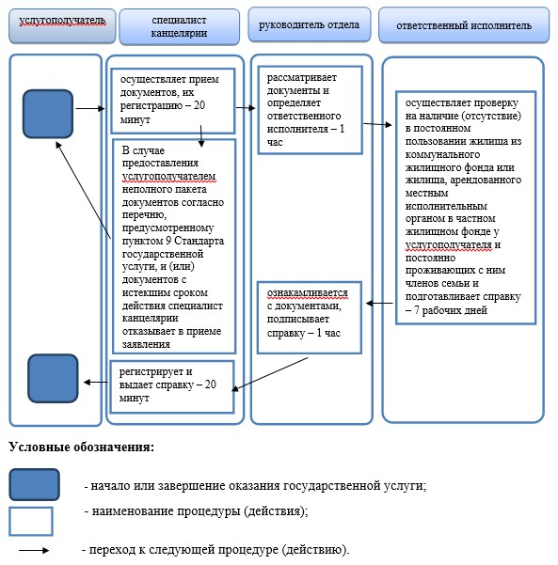

© 2012. РГП на ПХВ «Институт законодательства и правовой информации Республики Казахстан» Министерства юстиции Республики Казахстан